

**Maxpid**

**Modélisation des systèmes pluritechniques : Approche système**

**Cycle 1**

**TP 2**

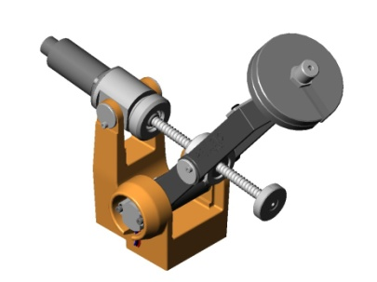

|  |
| --- |
| **Problématique :**  ***Analyser le fonctionnement du système et faire le lien avec son besoin*** |

# Présentation et proposition d’organisation de TP

1. **Compétences visées**

* **Analyser** les fonctionnalités du système.
* **Analyser les composants** du système.
* **Analyser** les écarts entre consignes et réponses.

1. **Matériel utilisé**

|  |  |
| --- | --- |
| * Cordeuse de raquette de tennis. * Maquette démontable et démontée * Logiciel d’acquisition | Description : D:\prepa\PSI\2013_2014\TP\PSI Cycle 2\maxpid-mec\Je_commence_fichiers\image003.jpg |

# analyse du systeme

1. **Système réel**

La cueillette des fruits est fastidieuse et nécessite une main-d’œuvre importante ce qui grève le coût de production. Certains professionnels du secteur s’équipent de robots cueilleurs de fruits.

1. **Maquette associée**

|  |  |
| --- | --- |
| La cueillette des fruits est fastidieuse et nécessite une main-d’œuvre importante ce qui grève le coût de production. Certains professionnels du secteur s’équipent de robots cueilleurs de fruits. | **Description : D:\prepa\PCSI\2013_2014\I_-_Analyse_système\TP\maxpid\images\maxpid_3D.JPG** |

# Analyse expérimentale de la reponse du systeme

1. **Protocole de mesure**

|  |  |  |
| --- | --- | --- |
| Mise sous tension de la maquette | 1 | Sur la façade de la maquette, vérifier que l’interrupteur « mesure » de la boucle de retour est fermé et que le bouton « coup de poing » n’est pas enfoncé. Basculer le bouton de mise sous tension sur la face gauche. |
|
| Lancement du logiciel | 2 | * Sur l’ordinateur, lancer le programme : « Maxpid ». * Connecter le Maxpid. * Faire l’étalonnage du capteur |
| Déplacement manuel | 3 | Faire varier l'angle ( (de 1 jusqu'à 20°)). |
|
| Réglage du système | 4 | * Cliquer sur « PID » puis sur « Maxpid asservi ». * Vérifier que les paramètres sont les suivants sinon cliquer sur « Paramètres par défaut ». * Valider puis cliquer sur « TRAVAILLER avec MAXPID » puis « Réponse à une sollicitation ». * Vérifier que les paramètres de réglage d'acquisition sont les suivants (Durée = 1000 ms; Délai = 0 ms ; Plan d'évolution Vertical; Masses = 0g) (effectuer les modifications si nécessaire). |
|
|
|
|
| Acquisition | 6 | * Effectuer un échelon de position de la position actuelle (20°) jusqu'à la position désirée de 40°. * Demander à tracer comme signaux : consignes/réponse/courant. |

1. **Analyse des résultats**
2. Identifier les courbes de consignes/réponses/courant.

Expliquer qualitativement l’allure de la courbe.

Que peut-on dire des écarts entre le signal de consigne (imposé au système) et le signal mesuré.